ESCOLA BÁSICA MUNICIPAL CÉSAR AVELINO BRAGAGNOLO.
ERVAL VELHO, S.C
Professora: Lenita Lavratti Pereira
Aluno(a):_______________________________________________________________________. 4º ANO

Atividades para serem realizadas do dia 10/06 a 24/06

ATIVIDADE DE ARTE

Atividade nº 1: Bandeirinhas de Alfredo Volpi

Leia o texto a seguir e faça o que se pede:

CONHECENDO ALFREDO VOLPI

Alfredo Volpi nasceu em Lucca, na Itália, em 14 de abril de 1896. Veio para o Brasil com 1 ano de idade.
Iniciou sua carreira com trabalhos artesanais aos 15 anos, pintando e decorando paredes das casas da sociedade paulista.
Foi um pintor muito famoso e importante para o movimento modernista no Brasil. Casou-se e, devido à doença de sua esposa, foi morar no litoral paulista, onde pintou uma série de marinhas (obras com temáticas de mar), e depois mudou-se para o interior, onde começou seu trabalho de pinturas de fachadas e das famosas “bandeirinhas” usadas nas festas regionais.
Volpi morreu em São Paulo, em 1988, deixando um grande número de obras que até hoje servem como referência à Arte brasileira.
Volpi teve algumas fases bem diferentes em suas pinturas. Depois de algum tempo, dedicou-se a pintar fachadas de casas, onde combinar as cores tornou-se seu objetivo. E então ele começou um trabalho que até hoje é muito conhecido, o de pintar bandeirinhas. Observe essas obras:
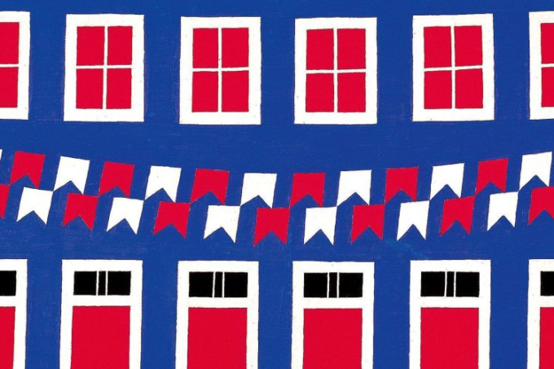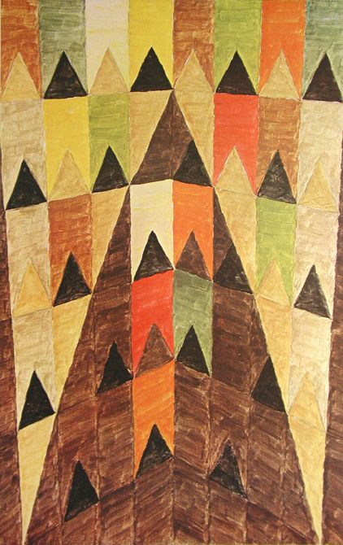
Agora, escolha uma das imagens e faça uma releitura das obras com lápis grafite e pinte-as com lápis de cor. Em seguida, recorte várias bandeirinhas de papel colorido ou de folha de revista e cole-as na releitura. Não esqueça de colocar o seu nome e turma. Seja criativo.

